DT Scaphoideum (867000B)

Syfte
Metodbeskrivning för DT-undersökning i NU-sjukvården.

Förändringar sedan föregående version
Smärre justering under arkivering.

Inför undersökningen
Indikationer | Scaphoideumfraktur.  Alternativ till CBCT.
Förberedelser | Inga.
PO kontrast/dryck | Ingen.
IV kontrast | Ingen.
Strålskydd | Se kapitel 4.2 och 5.2 i  Strålskydd vid undersökningar och behandlingar med röntgenstrålning
Patientposition | - Ryggläge.  - Huvudet mot gantryt.  - Den aktuella handen på kudde ovanför huvudet, så nära isocenter som möjligt.

Bildtagning
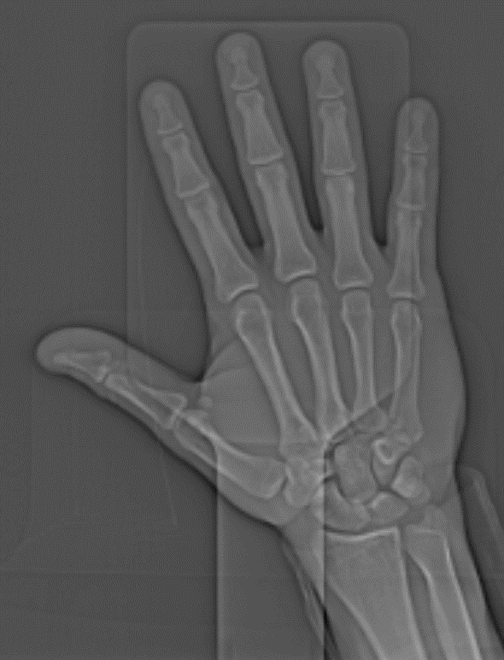
1
Bild/serie | Inställning
Scout | Ovanför fingrarna – nedanför handleden.
- Scaphoideum K- | Mellanhanden.

Reformatering
Projektion | Inställning | 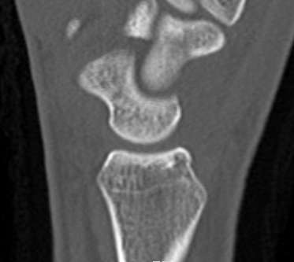  COR | 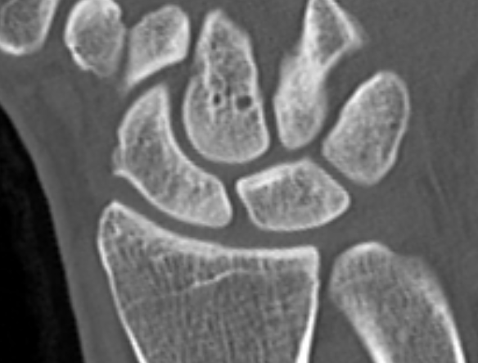  SAG  DX
COR | Parallellt med scaphoideums längsaxel, framifrån – bak.
SAG | Parallellt med scaphoideums längsaxel, i riktning mot tummen.

Arkivering
Bild/serie | Projektion | Snitt/ink. | Kernel (Siemens/GE/Toshiba) | Fönster | Arkiv
- Scaphoideum K- | COR | 1/1 | Br60/Boneplus/FC30 | C500 W3000 | PACS
 | SAG | 1/1 | Br60/Boneplus/FC30 | C500 W3000 | PACS
 | AX | 0,6/0,6 | Br60/Boneplus/FC30 | C500 W3000 | Syngo.via/  PACS
 | AX | 0,6/0,6 | Br40/Standard/FC08 | C500 W3000 | Syngo.via/PACS
Scout | - | - | - | - | PACS
Dosrapport | - | - | - | - | PACS

Hängning PACS
Layout 1 | Scaphoideum K-  AX |  | Scaphoideum K-  COR | Scaphoideum K-  SAG

